KLASA VII – ŚRODA 20.05.2020 R.

Język rosyjski
Temat: Мой э - майл - omówienie i poprawa prac.

Fizyka
Temat: Zmiany stanów skupienia - rozwiązywanie zadań.

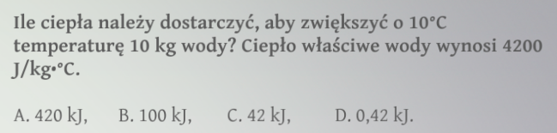
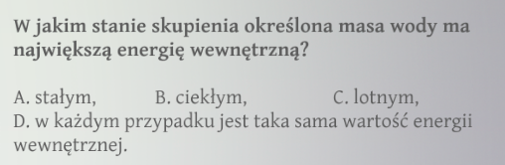

Jaka ilość ciepła jest potrzebna, aby doprowadzić do wrzenia 1 kg wody o temperaturze 10°C? Ciepło właściwe wody wynosi 4200 .
a) 420 J, b) 42 kJ, c) 378 kJ, d) 3780 kJ.

O ile stopni ogrzeje się woda o masie 2 kg, jeżeli dostarczono jej 84 kJ ciepła? Ciepło właściwe wody wynosi 4200 .
a) o 20°C, b) o 10°C, c) o 1°C, d) o 2°C.

W czajniku elektrycznym zagotowano wodę o temperaturze początkowej 20°C, dostarczając jej 336 kJ ciepła. Ciepło właściwe wody wynosi 4200 . Masa wody wynosiła:
a) 0,5 kg, b) 1 kg, c) 1,5 kg, d) 2 kg.

Ile energii należy dostarczyć dwóm kostkom lodu, każda o masie 10 g, będącym w temperaturze topnienia, aby zamienić je w wodę o temperaturze 0ºC?
c_{t} = 334 kJ/kg

Ile ciepła odda gorąca woda (100ºC) o masie 250 g ochładzając się do temperatury pokojowej (20ºC)?
c_{w} = 4200 J/(kg ⋅ ºC)

Wykres przedstawia zależność temperatury t substancji H₂O od odebranego ciepła Q. Tabela przedstawia procesy, jakie występowały w czasie odbierania energii.
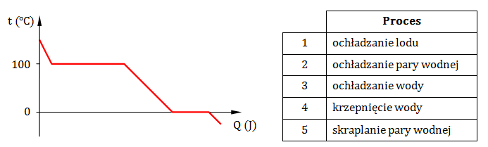

Ile energii trzeba dostarczyć 2 kg lodu o temperaturze 0°C, aby zamienić go w wodę.

Język angielski
Temat: The Future of film- reading exercises. Przyszłość filmu - ćwiczenia w czytaniu i wyszukiwaniu informacji.
Instrukcja dla ucznia: Podręcznik str. 77, zeszyt ćwiczeń str. 48

Chemia
Temat: Elektrolity i nieelektrolity.

Instrukcja dla uczniu: Drogi uczniu na dzisiejszej lekcji dowiesz się co to są elektrolity, nieelektrolity oraz wskaźniki. Pomocne w zrozumieniu tematu będą doświadczenia zamieszczone na podanych niżej linkach.
Praca domowa: Zapisz w zeszycie pojęcia ze strony 208 z podręcznika, które znajdują się pod hasłem zapamiętaj!.
Link: https://www.youtube.com/watch?v=2xxU8-qfogA
Link: https://www.youtube.com/watch?v=MjpkQhzD3bk
Link: https://www.youtube.com/watch?v=iJ60zV08pUI

Język polski

Temat: Jak namalować barwę słowem? Czesław Miłosz „Mały traktat o kolorach”.
1. Informacja o życiu i twórczości Cz. Miłosza – prezentacja.
2. Odczytanie tekstu „Mały traktat o kolorach” – podręcznik str. 208
3. Ćwiczenia związane z tematem – podręcznik str. 208-209.
4. Środki językowe wykorzystane przez autora: nazwa – przykład.

